Perihal : Permohonan Lamaran Pekerjaan Cirebon, 16 April 2015

Kepada Yth.
Trans TV
di
Tempat

Assalamu`alaikum Warahmatullah Wabarakatuh

Salam sejahtera, semoga Bapak /Ibu senantiasa mendapatkan perlindungan Tuhan Yang Maha Esa dalam melaksanakan tugas sehari-hari.
Yang bertanda tangan dibawah ini :

Nama : Doamad, S.Pd.I
Tempat/tanggal lahir : Cirebon, 06 Juni 1989
Alamat : Desa Tawang sari RT/RW 03/09 kec. Losari kab. Cirebon
Pendidikan : S1
Sekolah : IAIN Syekh Nurjati Cirebon
Fakultas : Tarbiyah
Jurusan : Pendidikan Bahasa Inggris
No HP : 087729219641

Dengan maksud Mengajukan Lamaran Pekerjaan sebagai pada Kementerian yang Bapak/Ibu pimpin.

Demikian Surat permohonan lamaran ini saya buat, besar harapan semoga Bapak/ Ibu bisa menerima lamaran pekerjaan saya. Atas perhatian Bapak/Ibu saya ucapkan terimakasih.

Wassalamu`alaikum Warahmatullah Wabarakatuh

Hormat saya,
DOAMAD

CURICULUM VITAE

Nama : Doamad
Tempat/Tgl Lahir : Cirebon, 06 Juni 1989
Alamat : Dusun 2 Ds. Tawangsari Rt/Rw 09/03 Kec. Losari Kab. Cirebon
Alamat Sekarang : Karya Mulya, Kesambi Kota Cirebon
Pendidikan : S1 (Pendidikan Bahasa Inggris)
IPK : 3.46
No Hp : 087729219641

RIWAYAT PENDIDIKAN
- SDN 1 Tawangsari Losari – Cirebon 1996 - 2002
- SMPN 1 Losari – Cirebon 2003 - 2006
- MA KHAS (Kiyai Haji Aqiel Siroj) KEMPEK - Cirebon 2006 - 2009
- IAIN SNJ Cirebon 2010 – 2014

PENGALAMAN ORGANISASI
- Pergerakan Mahasiswa Islam Indonesia (PMII) 2010
- Dewan Eksekutif Mahasiswa F-Tarbiyah 2012
- Lembaga Pers Mahasiswa FatsOeN IAIN Cirebon 2011-2013

PENGALAMAN KERJA
- Tim penulis risalah sidang sengketa partai peserta PEMILU 2014 di Badan Pengawas Pemilu (BAWASLU) pusat, Jakarta, 2013.
- Pemimpin Redaksi Lembaga Pers Mahasiswa FatsOeN IAIN Syekh Nurjati Cirebon, 2013.
- Menulis di berbagai media: Buletin Methoda (buletin kampus), harian umum Kabar Cirebon, serta harian umum Pikiran Rakyat, Sofi Institute, serta mengisi blog pribadi doamadahmad.blogspot.com .
- Outstanding Student untuk Jurusan Bahasa Inggris pada English Departement Student Assosiation (EDSA) Award (2012).
- Ketua pelaksana pada Pelatihan Jurnalistik Tingkat Dasar (PJTD) LPM FatsOeN (2012)
- Reporter di Tabloid Mingguan Qalby (distribusi Ciayumajakuning).

- Scan Ijazah
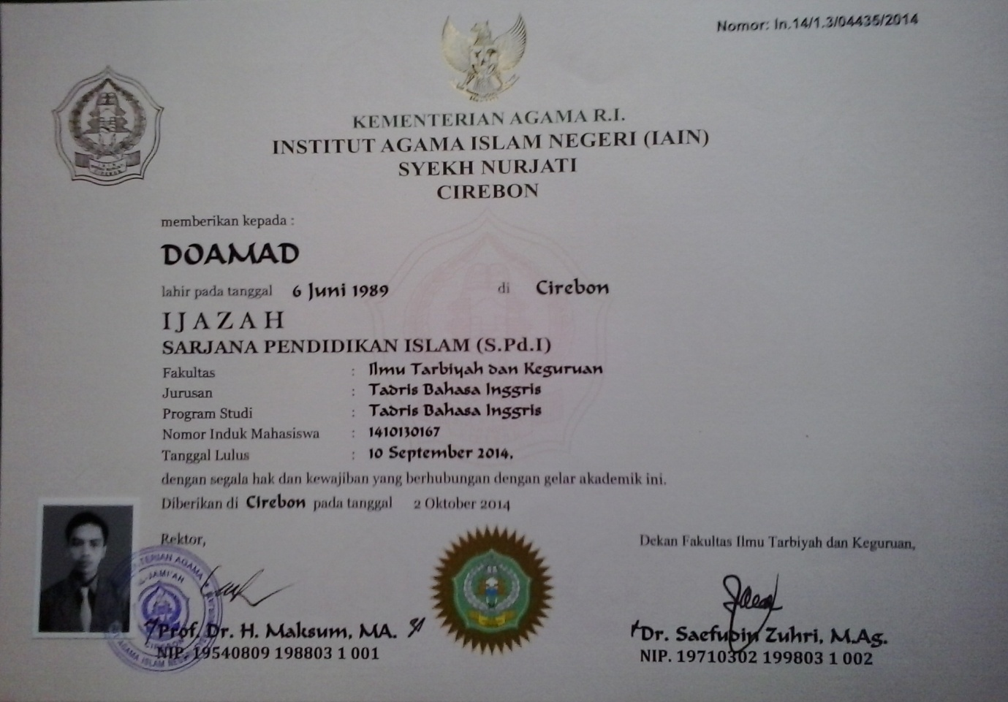

- Scan Transkrip Nilai
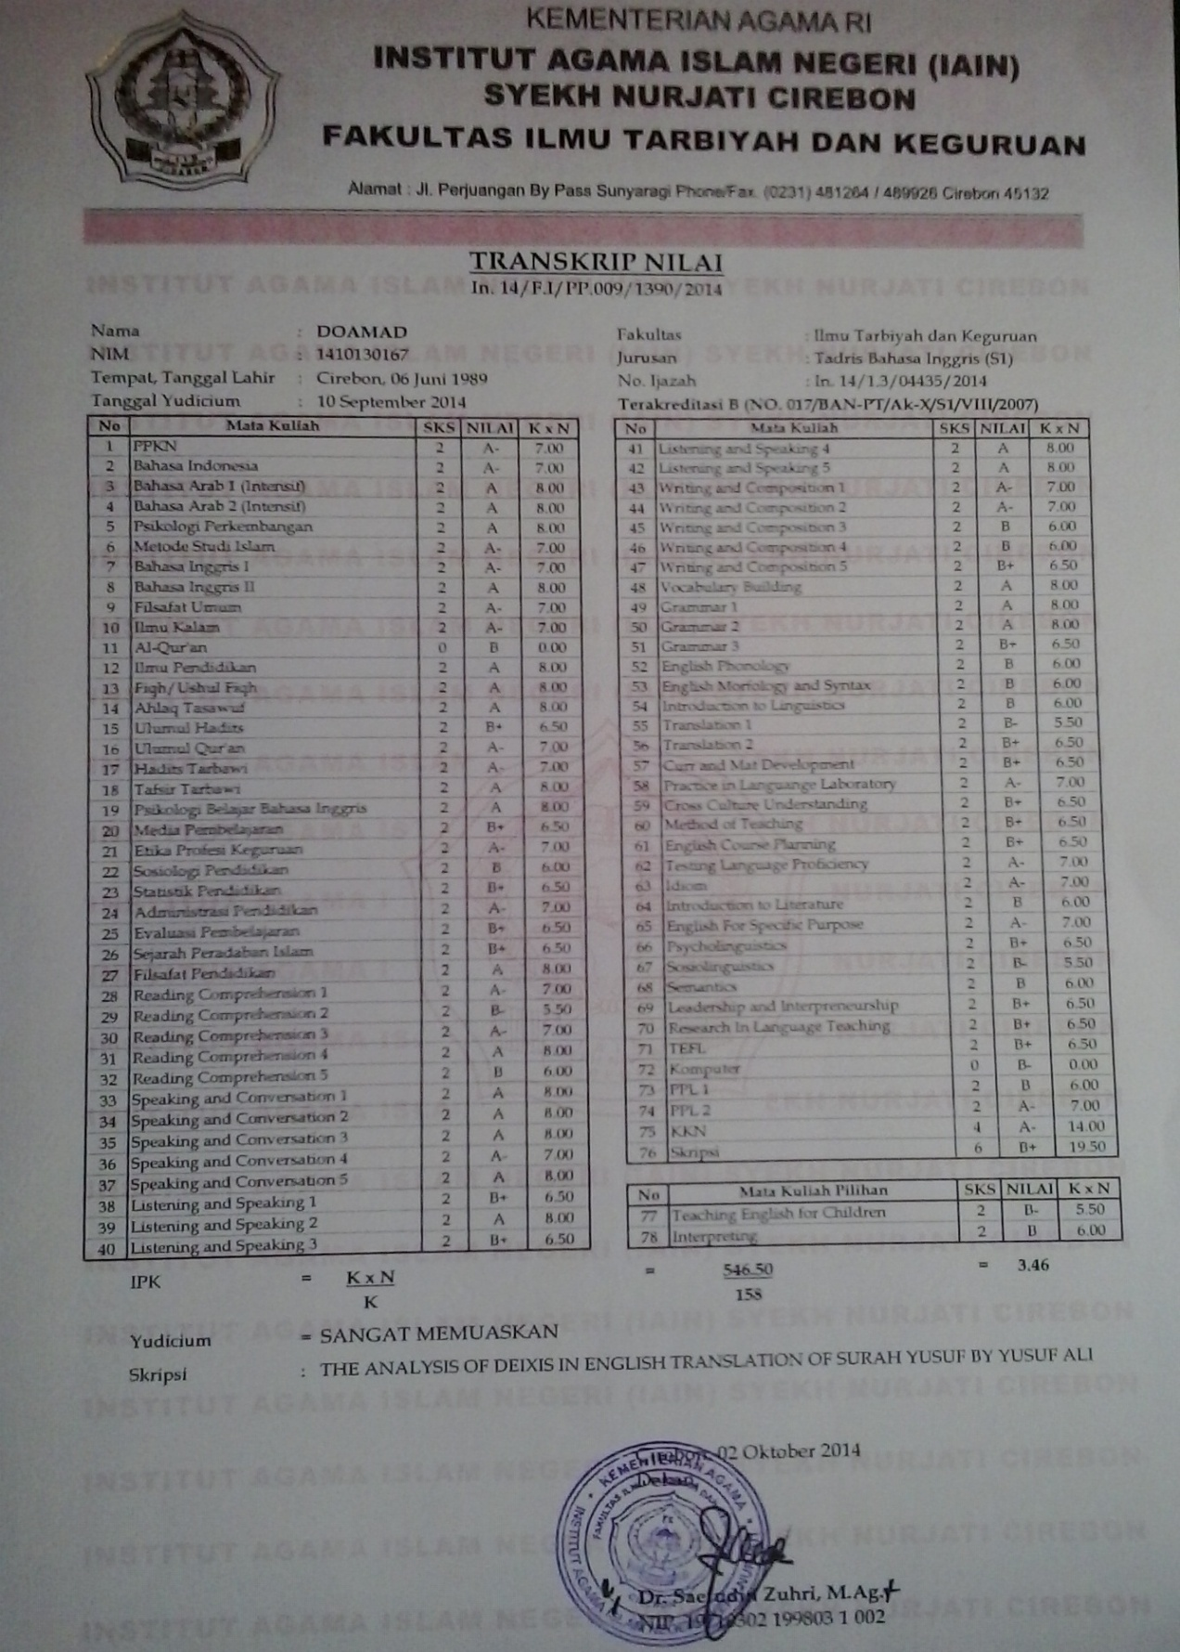

- Scan KTP
